Дистанционное
задание для учащихся

ФИО педагога: Фролова Тамара Владимировна
Программа: «Волшебный клубок»
Объединение: «Волшебный клубок»
Дата занятия по рабочей программе: 29.10.2020 г.
Тема занятия: Обвязывание кружевом носового платка.
Задание: Придаем обыкновенному платочку эксклюзивный вид.
Продолжение, обвязки носового платочка крючком.
Обвязать край, отступая примерно на 3 мм,
ширина стежка около 2 мм.
Затем ряд провязать обычным столбиком без накида.
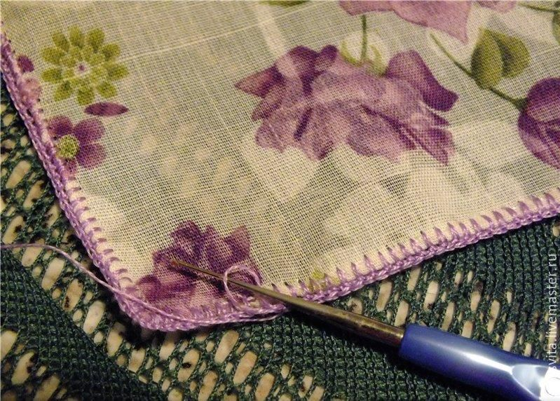

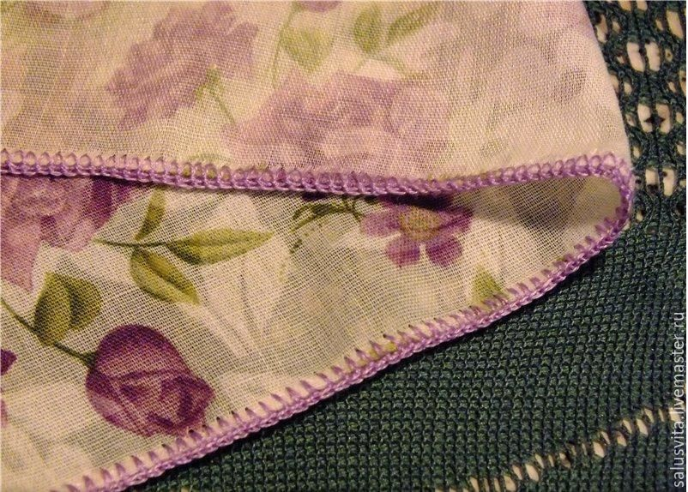
Следующий ряд вязать: три столбика с накидом;
2 воздушные петли и снова три столбика с накидом,
отступив от предыдущего столбика 1 петлю.
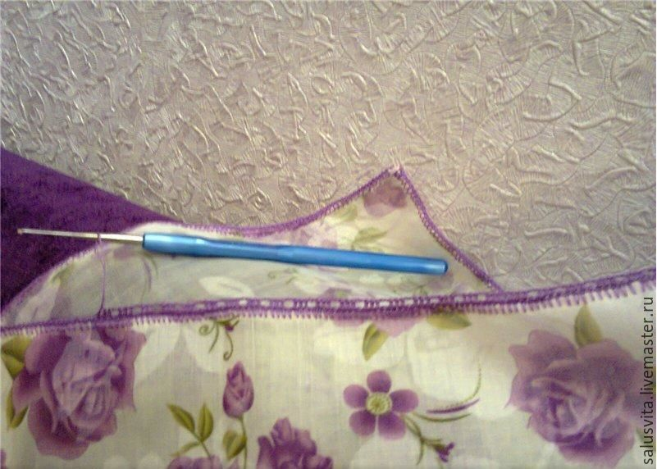

1.Выполнить: обвязку крючком.

Результат сдать педагогу: 02.11.2020 г.
Результат сфотографировать и прислать мне на электронную почту tamara552011v@mail.ru или на viber 89086675886

